关于变更中山市新联展览有限公司证号中府国用（2010）第270208号宗地规划条件公示的通告

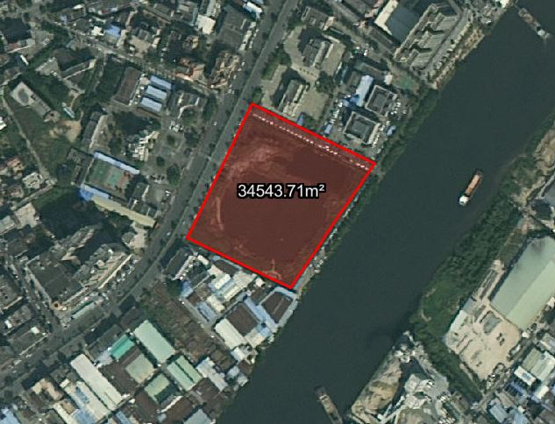
证号中府国用（2010）第270208号宗地位于中山市大涌镇德政路，用地面积34543.7平方米，土地使用权人为中山市新联展览有限公司，土地用途为商业。现建设方申请变更该宗地规划条件。
我局已受理其申请，依据城乡规划法律法规的有关要求，现对该宗地规划条件变更进行公示，公示如下：
用地规划性质：商业用地（不涉及变更）
2.2≤容积率≤2.5（不涉及变更）
建筑密度(%)≤40%（不涉及变更）

绿地率(%)≥20%（不涉及变更）
建筑限高(m)：100米
根据《中华人民共和国城乡规划法》相关规定，现就该事项予以公示，公示时间为自发布之日起十天。在公示期内如对上述事项有意见或建议，请使用真实姓名及联系方式，以书面形式反馈到以下地址：中山市兴中道2号投资大厦二楼208室，逾期视为无异议。
联系人：戴小姐 联系电话：89817017

